SELECT Страны.Страна, Области.Область, Регионы.КодРегиона, Регионы.Город FROM Страны

INNER JOIN Области ON Страны.КодСтраны = Области.Страна INNER JOIN Регионы ON Области.КодОбласти = Регионы.Область

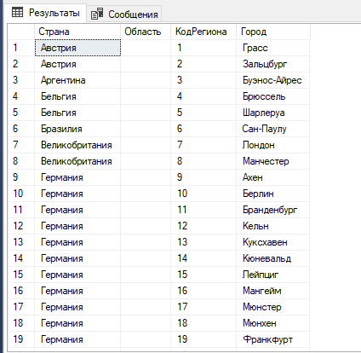

CREATE VIEW _СОГ AS SELECT Страны.Страна, Области.Область, Регионы.КодРегиона, Регионы.Город FROM Страны

INNER JOIN Области ON Страны.КодСтраны = Области.Страна INNER JOIN Регионы ON Области.КодОбласти = Регионы.Область

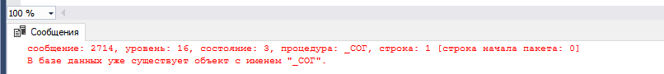

CREATE PROCEDURE ВставкаРегионов AS

DECLARE @i Int, @РегВсего INT

DECLARE @КодРег INT, @Стр NCHAR(20), @Обл NCHAR(15), @Гор NCHAR(15)

DECLARE КурсРег CURSOR LOCAL SCROLL FOR SELECT КодРегиона, Страна, Область, Город FROM _СОГ

OPEN КурсРег

SELECT @РегВсего = Count(*) FROM _СОГ

SET @i = 1

WHILE @i <= @РегВсего

BEGIN

FETCH ABSOLUTE @i FROM КурсРег INTO @КодРег, @Стр, @Обл, @Гор

UPDATE Клиенты SET Регион = @КодРег WHERE Страна = @Стр AND Область = @Обл AND Город = @Гор

SET @i = @i + 1

END

CLOSE КурсРег

DEALLOCATE КурсРег

GO

EXEC ВставкаРегионов

GO

SELECT Клиенты.Страна AS КлСтр, Клиенты.Область AS КлОбл, Клиенты.Город AS КлГород, Клиенты.Регион,

_СОГ.Страна AS СОГСтр, _СОГ.Область AS СОГОбл, _СОГ.Город AS СОГГород, _СОГ.КодРегиона

FROM Клиенты, _СОГ

WHERE Клиенты.Страна = _СОГ.Страна AND Клиенты.Область = _СОГ.Область AND Клиенты.Город = _СОГ.Город

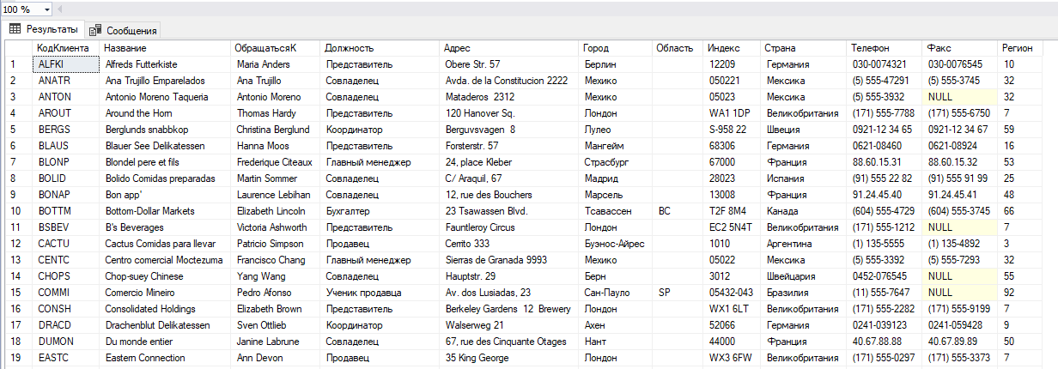

CREATE PROCEDURE ВставкаРегионовПост AS

DECLARE @i Int, @РегВсего INT

DECLARE @КодРег INT, @Стр NCHAR(20), @Обл NCHAR(15), @Гор NCHAR(15)

DECLARE КурсРег CURSOR LOCAL SCROLL FOR SELECT КодРегиона, Страна, Область, Город FROM _СОГ

OPEN КурсРег

SELECT @РегВсего = Count(*) FROM _СОГ

SET @i = 1

WHILE @i <= @РегВсего

BEGIN

FETCH ABSOLUTE @i FROM КурсРег INTO @КодРег, @Стр, @Обл, @Гор

UPDATE Поставщики SET Регион = @КодРег WHERE Страна = @Стр AND Область = @Обл AND Город = @Гор

SET @i = @i + 1

END

CLOSE КурсРег

DEALLOCATE КурсРег

GO

EXEC ВставкаРегионовПост

GO

SELECT Поставщики.Страна AS КлСтр, Поставщики.Область AS КлОбл, Поставщики.Город AS КлГород, Поставщики.Регион,

_СОГ.Страна AS СОГСтр, _СОГ.Область AS СОГОбл, _СОГ.Город AS СОГГород, _СОГ.КодРегиона

FROM Поставщики, _СОГ

WHERE Поставщики.Страна = _СОГ.Страна AND Поставщики.Область = _СОГ.Область AND Поставщики.Город = _СОГ.Город

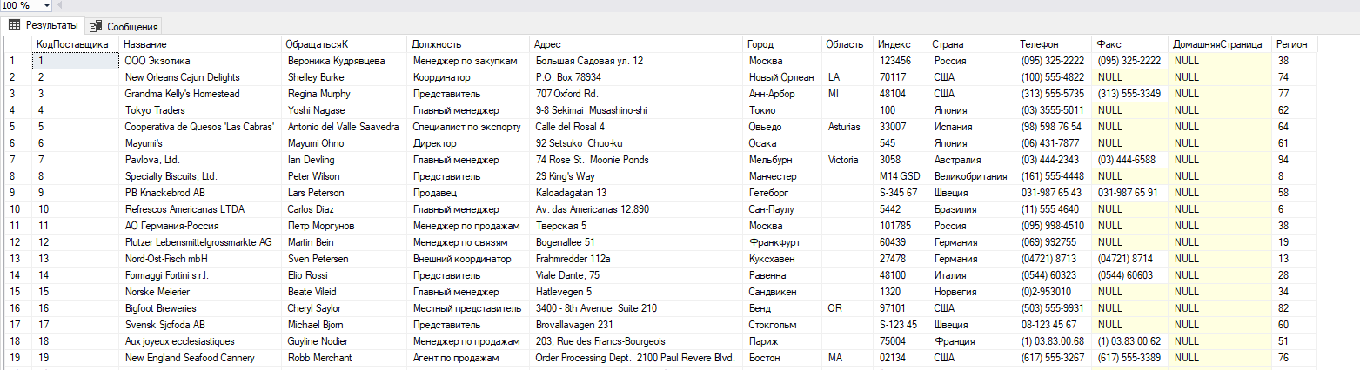

CREATE PROCEDURE ВставкаРегионовСотр1 AS

DECLARE @i Int, @РегВсего INT

DECLARE @КодРег INT, @Стр NCHAR(20), @Обл NCHAR(15), @Гор NCHAR(15)

DECLARE КурсРег CURSOR LOCAL SCROLL FOR SELECT КодРегиона, Страна, Область, Город FROM _СОГ

OPEN КурсРег

SELECT @РегВсего = Count(*) FROM _СОГ

SET @i = 1

WHILE @i <= @РегВсего

BEGIN

FETCH ABSOLUTE @i FROM КурсРег INTO @КодРег, @Стр, @Обл, @Гор

UPDATE Сотрудники SET Регион = @КодРег WHERE Страна = @Стр AND Область = @Обл AND Город = @Гор

SET @i = @i + 1

END

CLOSE КурсРег

DEALLOCATE КурсРег

GO

EXEC ВставкаРегионовСотр1

GO

SELECT Сотрудники.Страна AS КлСтр, Сотрудники.Область AS КлОбл, Сотрудники.Город AS КлГород, Сотрудники.Регионы,

_СОГ.Страна AS СОГСтр, _СОГ.Область AS СОГОбл, _СОГ.Город AS СОГГород, _СОГ.КодРегиона

FROM Сотрудники, _СОГ

WHERE Сотрудники.Страна = _СОГ.Страна AND Сотрудники.Область = _СОГ.Область AND Сотрудники.Город = _СОГ.Город

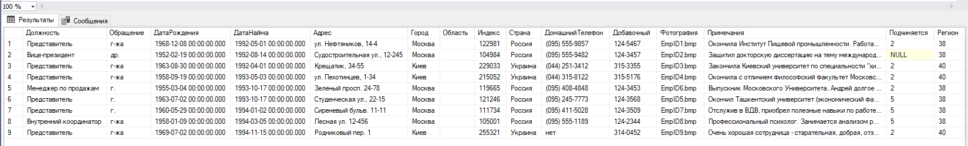

CREATE PROCEDURE ВставкаРегионовЗаказы1 AS

DECLARE @i Int, @РегВсего INT

DECLARE @КодРег INT, @Стр NCHAR(20), @Обл NCHAR(15), @Гор NCHAR(15)

DECLARE КурсРег CURSOR LOCAL SCROLL FOR SELECT КодРегиона, Страна, Область, Город FROM _СОГ

OPEN КурсРег

SELECT @РегВсего = Count(*) FROM _СОГ

SET @i = 1

WHILE @i <= @РегВсего

BEGIN

FETCH ABSOLUTE @i FROM КурсРег INTO @КодРег, @Стр, @Обл, @Гор

UPDATE Заказы SET Регион = @КодРег WHERE СтранаПолучателя = @Стр AND ОбластьПолучателя = @Обл AND ГородПолучателя = @Гор

SET @i = @i + 1

END

CLOSE КурсРег

DEALLOCATE КурсРег

GO

EXEC ВставкаРегионовЗаказы1

GO

SELECT Заказы.СтранаПолучателя AS КлСтр, Заказы.ОбластьПолучателя AS КлОбл, Заказы.ГородПолучателя AS КлГород, Заказы.Регион,

_СОГ.Страна AS СОГСтр, _СОГ.Область AS СОГОбл, _СОГ.Город AS СОГГород, _СОГ.КодРегиона

FROM Заказы, _СОГ

WHERE Заказы.СтранаПолучателя = _СОГ.Страна AND Заказы.ОбластьПолучателя = _СОГ.Область AND Заказы.ГородПолучателя = _СОГ.Город

